Test – analytická geometria rovinných útvarov

1. Ak body K[1;y_{K}], M[x_{M} ;3] ležia na priamke p: x = 3t, y = -2 – t, t R, potom:
(A) y_{K} =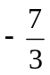 , x_{M} = -15 (B) y_{K} = -3, x_{M} = -15
(C) y_{K} = -3, x_{M} = 9 (D) y_{K} = , x_{M} = 9
2. Aké súradnice má ťažisko trojuholníka s vrcholmi v bodoch K[0;0], L[10 ;7], M[2 ;17]?
(A) [2;4] (B) [3;6] (C) [4;8] (D) [6;12]

3. Rovnica 2x – 3y = 5 – 4z je analytickým vyjadrením:
(A) priamky so smerovým vektorom [2;-3;4]
(B) priamky s normálovým vektorom [2;-3;4]
(C) roviny so smerovým vektorom [2;-3;4]
(D) roviny s normálovým vektorom [2;-3;4]

4. Daná je priamka v tvare y = 2x -3. Jej smerový vektor má súradnice:
(A) 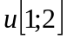 (B) 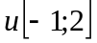 (C) 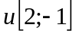 (D) 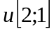

5. V rovine leží bod A [1;1;1], normálový vektor roviny je 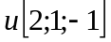, potom analytické vyjadrenie roviny
je v tvare:
(A) -2x + y –z = 0 (B) 2x + y –z -2 = 0 (C) x + 2y –z + 2 = 0 (D) -2x + y –z -1= 0

6. Ktoré y tvrdení o priamke q: x = 1 + 2t, y = 2 – t, t R je nepravdivé?
(A) vektor 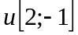 je smerovým vektorom priamky q
(B) bod E [5;0] leží na priamke q
(C) priesečník priamky q s osou y má súradnice 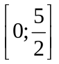
(D) rovnica x + 2y + 5 = 0 je všeobecnou rovnicou priamky q.

7. Rovina, ktorá je určená bodmi K[0;0;1], L[10 ;7;5], M[2 ;1;2] má analytické vyjadrenie v tvare:
(A) 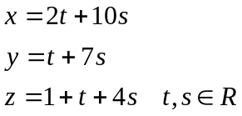 (B) 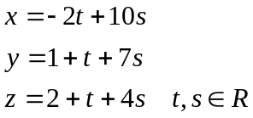

(C) 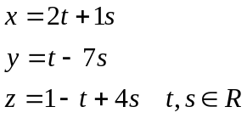 (D) 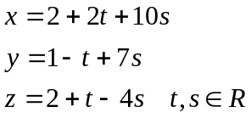

8. Smerový vektor priamky, ktorá je kolmá na priamku 2x + 5y - 4 = 0 je:
(A) 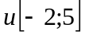 (B) 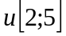 (C) 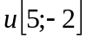 (D) 